Smartphones com sistema Android ultrapassam iPad, mostra estudo
Diana ben-Aaron

Nokia Oyj, maior fabricante mundial de telefones móveis, perdeu participação de mercado, enquanto o Android, a plataforma do Google, ultrapassou o iPhone da Apple em meio à forte aceleração na demanda por "smartphones" (telefones inteligentes), segundo um relatório da consultoria Gartner.

A fatia da Nokia nas vendas globais de aparelhos telefônicos para usuários finais caiu de 36,8% no mesmo período no ano passado, para 34,2%, segundo o instituto de pesquisas Stamford, de Connecticut. As vendas do telefone inteligente cresceram 50,5%, mais de três vezes o crescimento do mercado como um todo.

O Android tornou-se a terceira maior plataforma de smartphone, com 17,2% do mercado, depois do Symbian da Nokia e do Blackberry da RIM. O Symbian, também usado em alguns telefones de outros fornecedores, perdeu quase dez pontos percentuais de participação de mercado, indo a 41,2%, enquanto a Nokia lutava para modernizá-lo e despachar novos aparelhos telefônicos.

"Tem havido uma enorme ênfase no Android, com todos os fornecedores apoiando a plataforma e as operadoras fazendo publicidade e sendo um pouco mais generosas com subsídios, especialmente no mercado dos EUA", disse Carolina Milanesi, vice-presidente de pesquisas da unidade Egham da Gartner na Inglaterra.

O iOS da Apple perdeu terreno para o Android, caindo para o quarto lugar entre as plataformas de smartphone, com 14,2% de participação de mercado, à medida que o iPhone intensificava a produção. O Android ultrapassou o Blackberry nos EUA para tornar-se o mais popular sistema de smartphone do país, segundo o relatório.

As cinco maiores fornecedoras do aparelho smartphone globalmente foram a Nokia, com 37,4% de participação de mercado, seguida de RIM, Apple, HTC e Motorola, disse Carolina. Para ela, o escorregão na plataforma Symbian poderia ter sido maior sem a resposta positiva à linha Vivaz da Sony Ericsson Mobile Communications no segundo trimestre.

"Mesmo se a Nokia tivesse uma sólida carteira sofisticada, testemunharíamos alguma perda de participação de mercado para o Symbian", devido ao crescimento rápido e espontâneo do Android, disse Carolina.

A Nokia está preparando o N8, seu primeiro aparelho telefônico com o Symbian 3, uma nova versão aperfeiçoada para uso em tela sensível a toque, para entrega neste trimestre. A companhia e varejistas estão aceitando pedidos antecipados em alguns países. A Nokia havia prometido que o N8 será seguido de smartphones mais sofisticados com Symbian 4 e MeeGo, uma plataforma mais poderosa que a companhia está preparando com a Intel.

O mercado total de celulares aumentou 13,8%, para 325,6 milhões de unidades, à medida que os preços caíam devido à concorrência mais acirrada, disse a Gartner.

A Samsung Electronics manteve sua posição como segunda maior fornecedora de telefones móveis global, com 20,1% de participação de mercado, num aumento na comparação com 19,3% no ano passado. A Apple elevou sua parcela para 2,7% do mercado, tornando-a a sétima maior fabricante de telefones celulares do mundo.

O Galaxy S da Samsung e os aparelhos da HTC também estiveram entre os telefones Android mais bem-sucedidos, segundo Carolina. Para a pesquisadora, o mercado de smartphone deverá encolher para três ou quatro plataformas, com espaço para alguma variação regional.

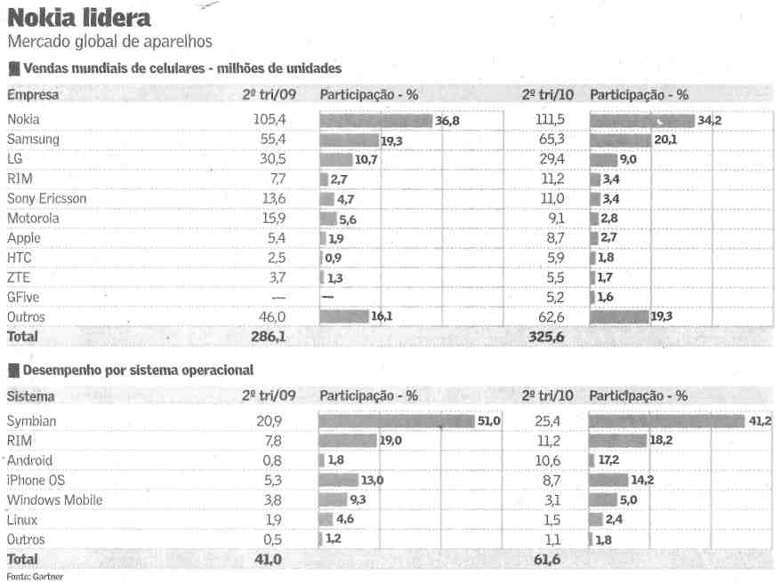

Fonte: Valor Econômico, São Paulo, 13 ago. 2010, Empresas, p. B3.

